รายงาน Mini Project
FreshLens
ระบบเว็บสำหรับตรวจจับและจำแนกชนิดผักผลไม้ด้วยปัญญาประดิษฐ์
การพัฒนาเว็บ การคัดเลือกโมเดล และการประเมินระบบตรวจจับผักผลไม้
จัดทำโดย
นางสาว ปัณฑิตา ประภัสสรวัฒนา 6710110257
Section 01

เสนอ
ดร. อนันท์ ชกสุริวงค์

รายงานฉบับนี้แนส่วนหนึ่งของรายวิชา
240-318 Artificial Intelligence & Machine Learning
คณะวิศวกรรมศาสตร์ สาขาวิศกรรมคอมพิวเตอร์
ปีการศึกษา 2569

สารบัญ

บทคัดย่อ 3
ขอบเขตของรายงาน 3
1. ที่มาและความสำคัญ 4
วัตถุประสงค์ของโครงการ 4
ขอบเขต 4
2. Dataset และการเตรียมข้อมูล 5
การเตรียมภาพก่อน inference 5
3. โมเดล YOLO ที่ใช้และเหตุผลในการเลือก 6
โมเดลหลักของระบบ 6
4. โมเดลเสริมและการทำงานของระบบตรวจจับ 7
กติกาการรวมผล 8
5. เทคนิค AI ที่ใช้จริงในโครงการ 9
Neural Network และ Deep Learning 9
CNN: Convolutional Neural Network 9
Classification: การเลือกชนิดของวัตถุ 9
Regression: การหาพิกัดกรอบ 9
การประเมินและการปรับ configuration 9
6. สถาปัตยกรรมเว็บและลำดับการใช้งาน 10
ขั้นตอนผู้ใช้ 10
การจัดการข้อผิดพลาดและข้อจำกัดอินพุต 10
เครื่องมือและสภาพแวดล้อม 10
7. วิธีประเมินโมเดลและความหมายของตัวชี้วัด 11
8. ผลการทดลองและการวิเคราะห์ผล 12
ทำไมต้องดูหลายค่า 12
ผลนี้บอกอะไร 12
โมเดลฉลาดขึ้นอย่างไร 12
9. การทดลองที่ไม่เลือกและผลของการเปรียบเทียบ 13
10. ตรวจสอบการทำงานของเว็บ 14
เหตุใดคะแนน validation กับ final test ต่างกัน 14
เวลาประมวลผล 14
11. ความน่าเชื่อถือและข้อจำกัดของผล 15
งานพัฒนาต่อที่แนะนำ 16
12. สรุปและข้อเสนอแนะพัฒนาต่อ 16
เอกสารอ้างอิงและตำแหน่งหลักฐาน 18
อภิธานศัพท์ในรายงาน 18

บทคัดย่อ
เราออกแบบและพัฒนาเว็บภาษาไทย FreshLens สำหรับตรวจจับผักและผลไม้หลายชิ้นจากภาพเดียว ผู้ใช้เลือกไฟล์ภาพแล้วระบบแสดงกรอบตำแหน่ง ชนิดที่คาดการณ์ และคะแนน confidence บน localhost เราเชื่อมหน้าเว็บเข้ากับโมเดลตรวจจับ YOLO และพัฒนากติกาให้ detector เสริมช่วยค้นหาวัตถุที่โมเดลหลักอาจพลาด
เราเลือก Combined Vegetables & Fruits v8 จาก Roboflow Universe เป็นชุดข้อมูลสำหรับพัฒนาและประเมินระบบ ชุดข้อมูลมี 41,985 ภาพ แบ่งเป็น train 34,008 ภาพ validation 4,619 ภาพ และ test 3,358 ภาพ รวม 47 classes เราจัดชุดภาพที่มี annotation สำหรับเปรียบเทียบผลทำนายกับคำตอบจริง และทดลองเลือก checkpoint กับกติกาการรวมผล โดยไม่ได้ fine-tune น้ำหนักโมเดลด้วยชุดข้อมูลนี้ ผล paired test บนภาพชุดเดียวกัน 111 ภาพและวัตถุจริง 2,409 ชิ้นพบว่า baseline ได้ precision 67.52%, recall 38.40%, F1 48.95%; ระบบเสริมที่เราพัฒนามี precision 65.38%, recall 39.98%, F1 49.61%
เมื่อเพิ่ม detector เสริม ระบบพบวัตถุจริงเพิ่ม 38 ชิ้นและพลาดลดลง 38 ชิ้น แต่ตรวจผิดเพิ่ม 65 ครั้ง ผลนี้ชี้ว่ากติกาการรวมผลที่เราพัฒนาช่วยเพิ่ม recall และ F1 เล็กน้อยบนชุดทดสอบนี้ ขณะที่ precision ลดลง การเปลี่ยนแปลงเกิดจากการประเมินและประกอบผลจากหลาย checkpoint ไม่ใช่การปรับน้ำหนักหรือฝึกโมเดลใหม่

ขอบเขตของรายงาน
รายงานอธิบายเฉพาะวิธีที่ปรากฏในระบบหรือการประเมินของโครงการ เน้นความหมายของโมเดลและตัวชี้วัด พร้อมแปลผลตามตัวเลขจริง ไม่ตีความคะแนน confidence เป็นความน่าจะเป็นที่ผ่านการ calibrate และไม่อ้างผลกับชนิดที่ไม่มีข้อมูลทดสอบ

1. ที่มาและความสำคัญ
การดูภาพผักผลไม้แล้วบอกชนิดด้วยตาเป็นเรื่องตรงไปตรงมาเมื่อมีวัตถุชัดเพียงชิ้นเดียว แต่ยากขึ้นเมื่อมีหลายชิ้น ขนาดเล็ก วางซ้อน ถูกบัง แสงเปลี่ยน หรือพื้นหลังซับซ้อน ระบบจำแนกภาพทั่วไปอาจบอกได้ว่าภาพมีอะไรโดยรวม แต่ไม่บอกว่าผลไม้แต่ละชิ้นอยู่ตรงไหน การตรวจจับวัตถุจึงเหมาะกับงานนี้เพราะส่งผลเป็นทั้งกรอบตำแหน่งและชนิดของแต่ละวัตถุ
เราเริ่มจากวิเคราะห์ข้อจำกัดของระบบตรวจจับเดิม ซึ่งพลาดวัตถุบางชนิดหรือบางสภาพภาพ จากนั้นวัดผล detector หลายตัวบนชุดภาพเดียวกัน เลือกโมเดลหลักจากผล validation และทดลองเพิ่ม detector เสริมพร้อมกติกาคัดกรองกรอบ โดยวัดทั้งวัตถุที่ตรวจพบและการตรวจผิด การเพิ่มชื่อคลาสเพียงอย่างเดียวไม่ทำให้โมเดลเรียนรู้รูปร่างของชนิดนั้น จึงต้องใช้ผลประเมินจริงประกอบการตัดสินใจ

วัตถุประสงค์ของโครงการ
โครงการนี้มีเป้าหมายให้เราพัฒนาเว็บที่รับภาพและแสดงกรอบพร้อมชื่อชนิด เลือก detector จากผลประเมินบนข้อมูลผักผลไม้ ทดลองวิธีรวมผลเพื่อแก้กรณีที่โมเดลหลักพลาด และวัดการเปลี่ยนแปลงด้วย precision, recall, F1 รวมถึง TP, FP และ FN โดยเก็บผลดิบกับ configuration ไว้ตรวจสอบย้อนหลัง

ขอบเขต
ระบบตรวจจับวัตถุจากภาพนิ่ง ไม่ตรวจความสด คุณภาพ ความปลอดภัย หรือโรคพืช ไม่ใช่ระบบอัตโนมัติที่รับรองผลได้ทุกภาพ และยังไม่ได้ประเมินการใช้งานบนกล้องวิดีโอหรือหลายเครื่อง

2. Dataset และการเตรียมข้อมูล
เราเลือกใช้ Combined Vegetables & Fruits Dataset version 8 ซึ่งเผยแพร่โดย Yolo บน Roboflow Universe และเตรียมข้อมูลในรูปแบบ YOLOv11 export ไว้ในโฟลเดอร์ data ภาพต้นทางมีขนาด 416 × 416 พิกเซลแบบ stretch ตามรายละเอียดของผู้เผยแพร่ ชุดข้อมูลระบุสัญญาอนุญาต CC BY 4.0 จึงให้เครดิตแหล่งข้อมูลไว้ในรายงานและเอกสารอ้างอิง
ส่วนข้อมูล | จำนวนภาพ | สัดส่วนโดยประมาณ | บทบาทในงานนี้
Train | 34,008 | 81.0% | ไม่ได้ใช้ปรับน้ำหนักโมเดล
Validation | 4,619 | 11.0% | ใช้บางชุดย่อยเปรียบเทียบวิธีและเลือกค่า
Test | 3,358 | 8.0% | ข้อมูลต้นทาง; final report ใช้ manifest ตัวอย่าง 111 ภาพ ไม่ใช่ทั้ง split
รวม | 41,985 | 100% | จำนวนรวมตาม metadata ผู้เผยแพร่

Dataset มี 47 class names ตามไฟล์ YAML เช่น apple, banana, beet, bell pepper, broccoli, cabbage, carrot, cucumber, eggplant, orange, potato, tomato และ watermelon ชื่อเหล่านี้คือป้ายกำกับของชุดข้อมูล ไม่ได้หมายความว่า class distribution สมดุล หรือทุก class มีภาพมากพอสำหรับฝึกอย่างน่าเชื่อถือ
ในการทดลองนี้ เราใช้ภาพที่มี annotation เพื่อประเมินและเปรียบเทียบผลทำนาย โดยบันทึกรายการภาพใน manifest เพื่อให้ตรวจสอบชุดประเมินย้อนหลังได้ เราไม่ได้ใช้ชุดนี้ปรับน้ำหนักโมเดล และยังไม่ได้ตรวจ annotation ครบทั้ง 41,985 ภาพตามสถานะ full_audit_completed ใน inventory

การเตรียมภาพก่อน inference
ก่อนประมวลผลภาพ ระบบที่เราพัฒนาตรวจชนิดไฟล์และขนาด จำกัดไฟล์ไม่เกิน 12 MB และภาพไม่เกิน 25 ล้านพิกเซล อ่านทิศทาง EXIF แล้วแปลงภาพเป็น RGB ขั้นตอนนี้ช่วยรับมือไฟล์เสียและควบคุมการใช้หน่วยความจำของเครื่อง

3. โมเดล YOLO ที่ใช้และเหตุผลในการเลือก
YOLO ย่อมาจาก You Only Look Once เป็นตระกูลโมเดลตรวจจับวัตถุแบบ one-stage detector แนวคิดคือส่งภาพผ่านเครือข่ายประสาทเทียมเพื่อทำนายตำแหน่งกรอบและคะแนนประเภทในรอบประมวลผลเดียว แทนการสร้าง region proposals หลายขั้นแล้วค่อยจำแนกทีละบริเวณ ชื่อ YOLO เป็นชื่อ family ไม่ใช่โมเดลตัวเดียว จึงต้องระบุรุ่น ขนาด checkpoint และงานที่ใช้เสมอ
ในโครงการ YOLO เหมาะเพราะโจทย์ต้องหาได้หลายวัตถุในภาพเดียว ต้องการพิกัดเพื่อวาดกรอบ มี implementation พร้อมใช้งานผ่าน Ultralytics และสามารถรัน local ด้วย PyTorch/CUDA บน GPU RTX 3050 Ti ที่มี VRAM 4 GB ได้ การเลือกจึงคำนึงทั้งความสามารถตรวจจับ การติดตั้งกับระบบเว็บ และทรัพยากรเครื่อง

โมเดลหลักของระบบ
เราเลือก checkpoint Fruits & Vegetables YOLOv8m ซึ่งเผยแพร่โดย Henning Heyen และผ่านการฝึกมาก่อนกับข้อมูลผักผลไม้ เราบันทึกตำแหน่งไฟล์น้ำหนักและ hash ไว้ใน configuration เพื่อระบุรุ่นที่ใช้ซ้ำได้ รุ่น m เป็นขนาดกลางในตระกูล YOLOv8 ใช้ทรัพยากรมากกว่ารุ่นเล็กบางรุ่น แต่ผลเปรียบเทียบ validation 108 ภาพของเราพบว่ามี F1 สูงกว่า YOLO-World v2 small/medium และ YOLOE-11s ในกลุ่มตัวเลือกนี้
ตัวเลือกในรอบคัดเลือกรุ่นแรก | Precision | Recall | F1 | ผลประเมิน 108 ภาพ
YOLOv8s-World v2 | 21.16% | 2.69% | 4.77% | ต่ำกว่า detector ผักผลไม้เฉพาะทาง
YOLOv8m-World v2 | 40.43% | 4.00% | 7.28% | ตรวจพบจริงน้อยในชุดนี้
YOLOE-11s | 34.54% | 3.53% | 6.40% | ยังต่ำเมื่อวัดกับ 47 classes
Fruits & Vegetables YOLOv8m | 49.68% | 32.60% | 39.36% | F1 สูงสุดใน candidate รอบนี้ จึงเป็น primary

การเปรียบเทียบแสดงเหตุผลเชิงหลักฐานของการเลือกโมเดลเฉพาะทาง: เมื่อวัดภาพชุดเดียวกัน YOLOv8m detector ผักผลไม้มี F1 สูงกว่าตัวเลือก open-vocabulary ทั้งสามใน sample นี้ การเลือกนี้ไม่ได้แปลว่า YOLOv8m ดีที่สุดสำหรับทุกข้อมูลหรือทุก class แต่เป็นตัวเลือกที่เหมาะที่สุดจากตัวเลือกและข้อมูลที่ได้ทดสอบในโครงการ

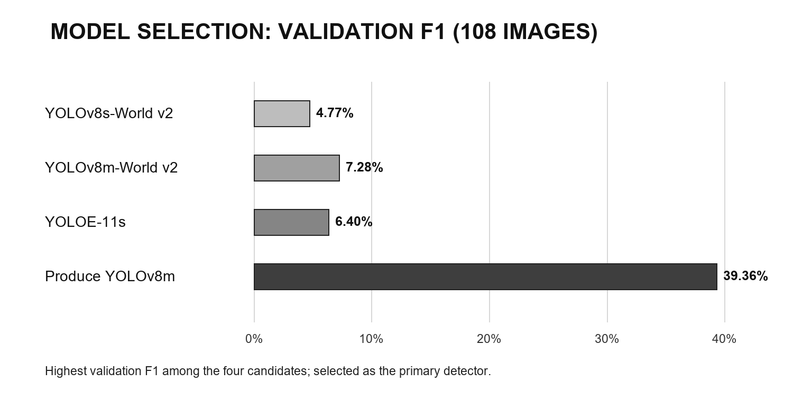
ภาพที่ 1 คะแนน F1 บน validation ของโมเดลที่นำมาเปรียบเทียบ 108 ภาพ
เราเลือก Produce YOLOv8m เพราะได้ F1 สูงสุดใน candidate ทั้งสี่รุ่นที่ทดสอบบน validation ชุดนี้ กราฟนี้เป็นผลเปรียบเทียบโมเดล ไม่ใช่กราฟ train loss
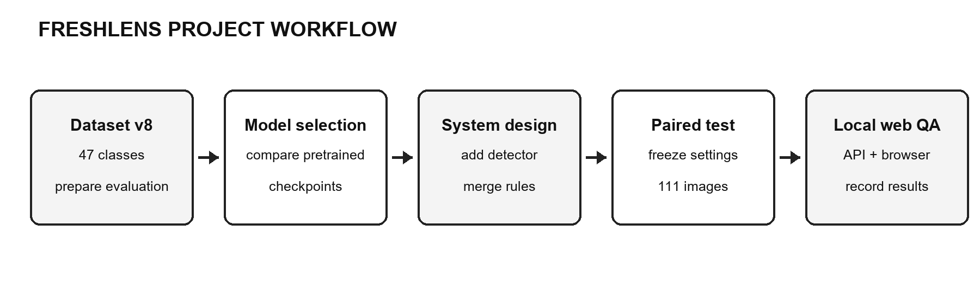
ภาพที่ 2 ขั้นตอนการดำเนินงานและประเมินผลโครงการ FreshLens

4. โมเดลเสริมและการทำงานของระบบตรวจจับ
หลังประเมินโมเดลหลัก เราพบว่ายังมีวัตถุบางชนิดที่ไม่ถูกตรวจจับ จึงนำ Fruits and Vegetables detector v3 และ YOLO11m จาก Piyu12 มาเปรียบเทียบและทดลองเป็น detector เสริม เราใช้ checkpoint ที่เผยแพร่ไว้โดยไม่ fine-tune น้ำหนักเพิ่มในโครงการ แล้วพัฒนาขั้นตอนเชื่อมผลเข้ากับโมเดลหลัก
Production pipeline เรียกโมเดลหลัก YOLOv8m แล้วเรียกโมเดลเสริมเพื่อสร้างกรอบเพิ่มเติม การใช้โมเดลหลายตัวเช่นนี้เรียกการรวมผลแบบ ensemble ที่ระดับ predictions แต่ในระบบนี้ไม่ได้เฉลี่ยน้ำหนักโมเดลและไม่ได้ฝึกโมเดลรวมเพิ่มเติม
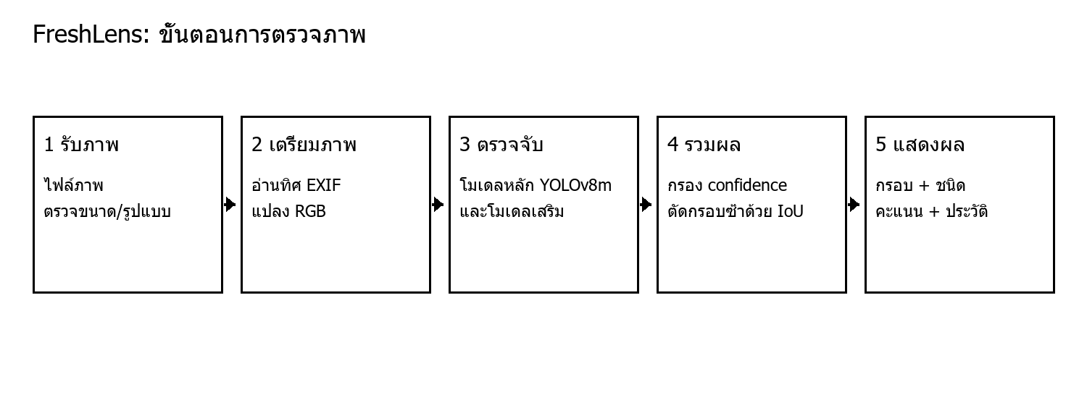
ภาพที่ 3 โฟลวการตรวจภาพใน FreshLens

กติกาการรวมผล
โมเดลหลักใช้ confidence threshold 0.25 ส่วนโมเดลเสริมใช้ 0.50 และบาง class ที่เปิดเป็นชนิดทดลองใช้ 0.65 หากกรอบจากโมเดลเสริมมี IoU มากกว่า 0.30 กับกรอบที่โมเดลหลักตรวจไว้แล้ว ระบบจะไม่เพิ่มกรอบนั้น เพื่อให้โมเดลเสริมทำหน้าที่เติมวัตถุที่ยังไม่พบ หลังรวมผลใช้การตัดกรอบซ้ำแบบ class-aware ที่ IoU 0.45
IoU หรือ Intersection over Union เป็นอัตราส่วนพื้นที่ที่กรอบสองกล่องซ้อนกันต่อพื้นที่รวมของทั้งสองกล่อง ค่า IoU สูงแปลว่ากรอบทับกันมาก ในกติกา supplement ใช้ IoU > 0.30 เพื่อมองว่ากรอบเสริมซ้ำกับของเดิม ส่วนการประเมินความถูกต้องภายหลังต้องผ่าน IoU ≥ 0.50 ระหว่างกรอบทำนายกับกล่อง ground truth
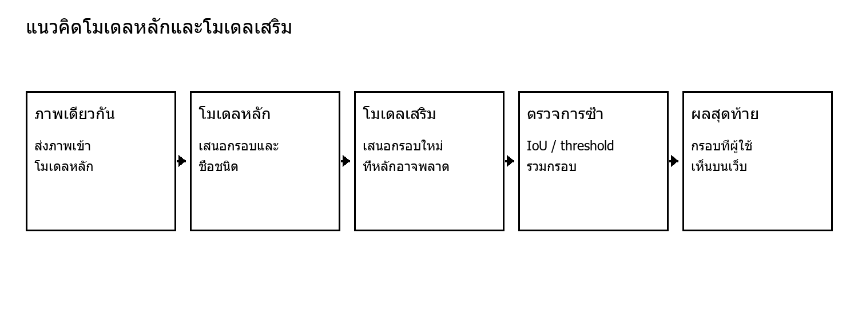
ภาพที่ 4 หลักการเพิ่มกรอบจาก detector เสริม

5. เทคนิค AI ที่ใช้จริงในโครงการ

Neural Network และ Deep Learning
ระบบของเราใช้ YOLOv8m, YOLOv8 v3 และ YOLO11m ซึ่งเป็นโมเดล deep learning ที่เรียนรู้คุณลักษณะภาพผ่านเครือข่ายประสาทเทียมหลายชั้น น้ำหนักของ checkpoint เหล่านี้ผ่านการฝึกมาก่อนจากผู้เผยแพร่ ส่วนที่เราดำเนินการในโครงการคือเลือก checkpoint ประเมินผล เชื่อม inference และออกแบบกติกาการรวมกรอบ การเรียกโมเดลกับภาพใหม่เป็นการทำนาย ไม่ใช่การอัปเดตน้ำหนัก

CNN: Convolutional Neural Network
CNN ใช้ convolution filters วิเคราะห์รูปแบบเชิงพื้นที่ในภาพ จึงเหมาะกับโจทย์ที่รูปร่างและตำแหน่งของวัตถุมีความหมาย YOLO ใช้ส่วนสกัดคุณลักษณะภาพร่วมกับ detection head เพื่อทำนายกรอบและชนิดหลายขนาด ในโครงการเราเลือกและประเมิน detector ที่มี CNN อยู่ภายใน ไม่ได้สร้างหรือฝึก CNN ใหม่จากศูนย์

Classification: การเลือกชนิดของวัตถุ
สำหรับแต่ละ candidate box โมเดลคำนวณคะแนนของ class ที่รู้จัก แล้วระบุชื่อชนิด เช่น apple หรือ carrot คะแนน class ช่วยจัดประเภทวัตถุแต่ต้องพิจารณาคู่กับตำแหน่งและ confidence threshold การมี class อยู่ในรายการเพียงแปลว่าโมเดลมี output channel/ชื่อให้เลือก ไม่รับรองว่าจะระบุได้ถูกเสมอ

Regression: การหาพิกัดกรอบ
Detection head ทำนายค่าต่อเนื่องที่กำหนดตำแหน่งและขนาดของ bounding box เช่นพิกัดซ้ายบนและขวาล่าง ส่วนนี้เรียกว่า bounding-box regression เพราะค่าที่คาดการณ์เป็นพิกัด ไม่ใช่ class label ระบบใช้กรอบดังกล่าววาดรอบผักผลไม้และใช้ IoU วัดว่าตำแหน่งใกล้เคียงกล่องจริงเพียงใด

การประเมินและการปรับ configuration
ทีมเปรียบเทียบ candidate, confidence threshold, การเลือกโมเดลรายคลาส, การ crop/tiling และความละเอียดภาพบน validation แล้วตรึง configuration ก่อน final paired test การปรับในที่นี้หมายถึงเลือกวิธีและค่าระบบจากผล validation ไม่ใช่ gradient descent หรือการปรับน้ำหนักของ neural network

6. สถาปัตยกรรมเว็บและลำดับการใช้งาน
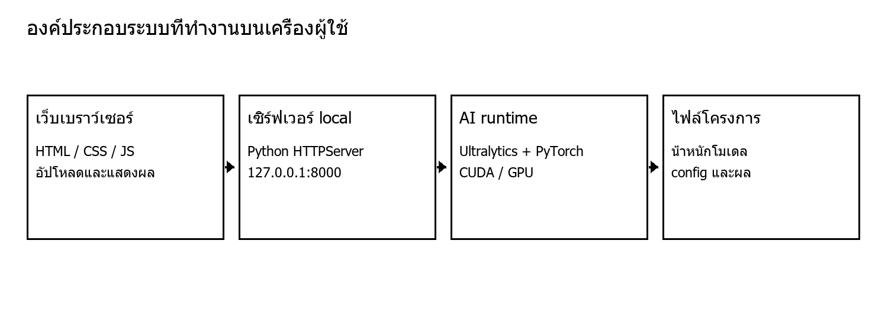
ภาพที่ 5 องค์ประกอบซอฟต์แวร์ของ FreshLens
หน้าเว็บใช้ HTML, CSS และ JavaScript ส่วน backend ใช้ Python ThreadingHTTPServer รับ request เฉพาะ 127.0.0.1:8000 ทำให้ผู้ใช้เปิดเว็บใน browser บนเครื่องเดียวกัน ระบบเรียก Ultralytics/PyTorch โหลด checkpoint และใช้ CUDA หากพร้อมใช้งาน การประมวลผล inference จึงอยู่ภายในเครื่อง ไม่ส่งภาพอัปโหลดไปบริการ inference ภายนอก

ขั้นตอนผู้ใช้
ผู้ใช้เปิด http://localhost:8000 เลือกภาพ JPG, PNG หรือ WebP แล้วสั่งตรวจ ระบบแสดงภาพที่วาดกรอบทับพร้อมชื่อชนิดและ confidence ผู้ใช้สามารถเปิดหน้าผลประเมินเพื่อดูคะแนนที่บันทึกไว้ และเปิดประวัติการทำนายได้ ประวัติระบบเก็บผลที่จำเป็นต่อการใช้งาน ไม่เก็บภาพต้นฉบับไว้เป็นประวัติถาวร

การจัดการข้อผิดพลาดและข้อจำกัดอินพุต
ไฟล์ภาพที่อ่านไม่ได้ตอบ HTTP 400, คำขอจาก origin ที่ไม่อนุญาตตอบ 403, และอัปโหลดเกินกำหนดตอบ 413 ระบบจำกัดไฟล์ไม่เกิน 12 MB และภาพไม่เกิน 25 megapixels เพื่อจำกัดการใช้หน่วยความจำ guard สำหรับภาพสีเกือบสม่ำเสมอตรวจช่วงค่า channel ไม่เกิน 2 เพื่อเลี่ยงการทายวัตถุบนภาพพื้นเรียบที่ไม่มีขอบให้เห็น

เครื่องมือและสภาพแวดล้อม
ส่วน | รายละเอียด
ระบบปฏิบัติการและการรัน | Windows; เปิดด้วย run.ps1
Backend | Python ThreadingHTTPServer ที่ 127.0.0.1:8000
Frontend | HTML, CSS, JavaScript
AI framework | Ultralytics และ PyTorch 2.7.1+cu128
การคำนวณ | NVIDIA GeForce RTX 3050 Ti Laptop GPU; VRAM 4 GB; CUDA available
การจัดการภาพ | Pillow; EXIF orientation และ RGB conversion

7. วิธีประเมินโมเดลและความหมายของตัวชี้วัด
การเปรียบเทียบสุดท้ายใช้ภาพชุดเดียวกัน 111 ภาพกับ baseline และระบบเสริม เพื่อให้ความยากของภาพเท่ากัน ground truth มีวัตถุ 2,409 ชิ้นและ 33 classes ที่ปรากฏในชุดทดสอบ การจับคู่ prediction กับ ground truth ต้องเป็น class เดียวกันและกล่องมี IoU อย่างน้อย 0.50 จึงนับเป็นการตรวจถูก
ชื่อค่า | วิธีคิด | ใช้วัดอะไร | ความหมายเมื่อค่าสูง/ต่ำ
TP | prediction ที่จับคู่กับวัตถุจริงได้ | จำนวนวัตถุที่ตรวจถูก | สูงขึ้นหมายถึงพบวัตถุจริงได้มากขึ้นเมื่อเทียบชุดเดิม
FP | prediction ที่ไม่มีวัตถุจริงรองรับ | จำนวนการตรวจผิด | สูงขึ้นหมายถึงผู้ใช้ต้องตรวจ/แก้ผลผิดมากขึ้น
FN | วัตถุจริงที่ไม่มี prediction จับคู่ | จำนวนวัตถุที่พลาด | สูงขึ้นหมายถึงระบบมองข้ามของจริงมาก
Precision | TP ÷ (TP + FP) | ความน่าเชื่อถือของกรอบที่ระบบเสนอ | สูงคือผลที่รายงานส่วนใหญ่ถูก; ลดลงเมื่อ FP เพิ่ม
Recall | TP ÷ (TP + FN) | ความครอบคลุมของวัตถุจริง | สูงคือพลาดของจริงน้อยลง
F1 | 2 × Precision × Recall ÷ (Precision + Recall) | สมดุลระหว่าง precision และ recall | ค่าสูงขึ้นเมื่อสองด้านสมดุลดีขึ้น

ค่าทั้งหมดเป็นเปอร์เซ็นต์เมื่อคูณ 100 ตัวชี้วัดเหล่านี้ไม่ใช่ accuracy ต่อภาพ เพราะหนึ่งภาพมีหลายวัตถุและผลลัพธ์วัดรายกล่อง คะแนน confidence ที่โมเดลส่งมาเป็น score ใช้ตัดสินใจว่าเกิน threshold หรือไม่ ไม่ได้แปลตรง ๆ ว่าเป็นความน่าจะเป็นที่ถูกต้อง 95%

ทำไมต้องดูหลายค่า
ถ้าลด threshold หรือเพิ่มโมเดล อาจตรวจพบวัตถุได้มากขึ้น ทำให้ recall สูงขึ้น แต่ยังอาจตรวจสิ่งที่ไม่ใช่ผักผลไม้เพิ่ม ทำให้ FP สูงและ precision ลด การรายงาน F1 ช่วยสรุปสมดุล แต่ผู้ใช้ควรดู TP/FP/FN และ precision/recall ด้วย เพราะ F1 ตัวเดียวซ่อน trade-off ได้

8. ผลการทดลองและคำแปลผลต่อโครงการ
ตัวชี้วัดบน paired test | Baseline | ระบบเสริม | ความเปลี่ยนแปลง
ภาพชุดเดียวกัน | 111 | 111 | คงเดิม
วัตถุจริง (ground truth) | 2,409 | 2,409 | คงเดิม
TP: ตรวจถูก | 925 | 963 | เพิ่ม 38
FP: ตรวจผิด | 445 | 510 | เพิ่ม 65
FN: พลาดของจริง | 1,484 | 1,446 | ลด 38
Precision | 67.52% | 65.38% | ลด 2.14 จุดเปอร์เซ็นต์
Recall | 38.40% | 39.98% | เพิ่ม 1.58 จุดเปอร์เซ็นต์
F1 | 48.95% | 49.61% | เพิ่ม 0.66 จุดเปอร์เซ็นต์

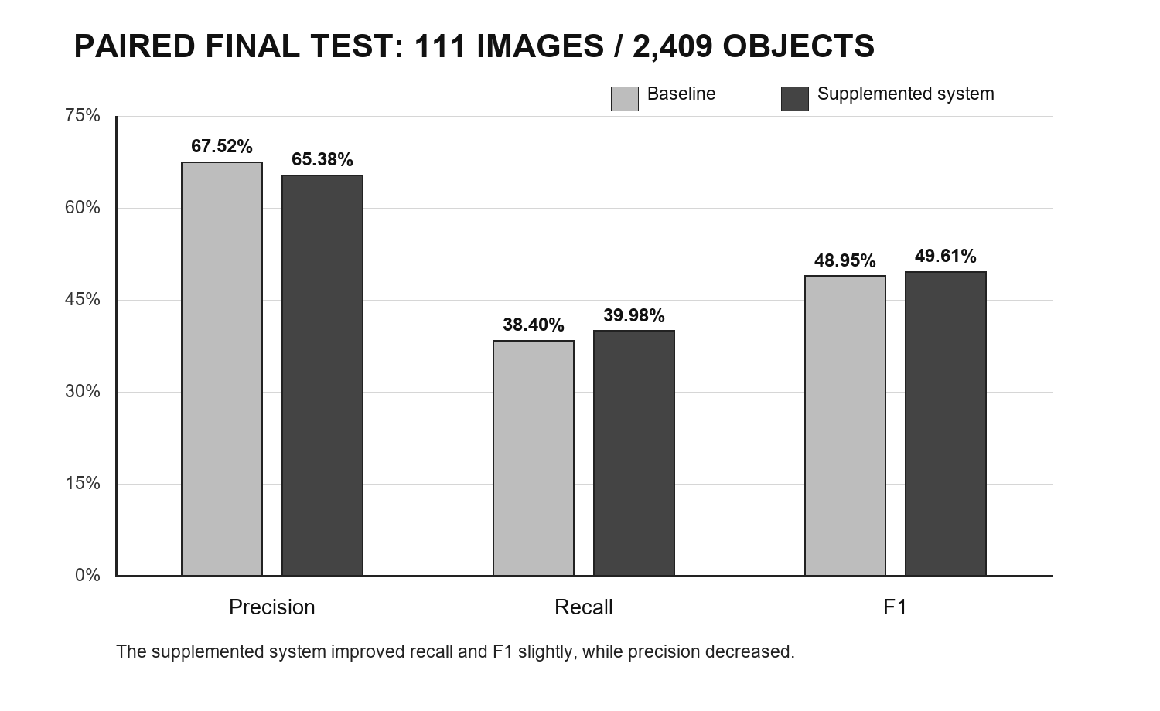
ภาพที่ 6 เปรียบเทียบ Precision, Recall และ F1 บน paired test จำนวน 111 ภาพ
กราฟแสดงว่าระบบเสริมเพิ่ม Recall และ F1 เล็กน้อย แต่ Precision ลดลง การเปลี่ยนแปลงมาจากการรวมผล detector ไม่ใช่กราฟการเรียนรู้ต่อ epoch

ผลนี้บอกอะไร
เมื่อใช้ภาพและกล่องคำตอบชุดเดียวกัน ระบบที่เพิ่ม detector เสริมคืนกรอบที่ถูกต้องเพิ่ม 38 วัตถุและพลาดน้อยลง 38 วัตถุ นี่เป็นหลักฐานว่าระบบรวมผลสามารถเพิ่มความครอบคลุมการตรวจจับเล็กน้อยใน sample นี้ อย่างไรก็ดี ระบบเสนอกรอบผิดเพิ่ม 65 รายการ จึงทำให้ precision ลดจาก 67.52% เป็น 65.38% กล่าวคือในบรรดากรอบทั้งหมดที่ระบบรายงาน สัดส่วนที่ถูกลดลง
F1 เพิ่มจาก 48.95% เป็น 49.61% หรือเพิ่ม 0.66 จุดเปอร์เซ็นต์ ค่านี้เป็นการดีขึ้นเล็กน้อย ไม่ใช่การเปลี่ยนแปลงครั้งใหญ่ และไม่ได้บอกว่าทุกชนิดดีขึ้น Recall ที่ 39.98% ยังแปลว่าในชุดประเมินนี้ระบบตรวจพบวัตถุจริงไม่ถึงครึ่งหนึ่ง จึงยังมีวัตถุจำนวนมากที่พลาด

โมเดลฉลาดขึ้นอย่างไร
ผล paired test แสดงว่าระบบที่เราพัฒนาพบวัตถุจริงเพิ่ม 38 ชิ้น พลาดลดลง 38 ชิ้น recall เพิ่ม 1.58 จุดเปอร์เซ็นต์ และ F1 เพิ่ม 0.66 จุดเปอร์เซ็นต์ ขณะเดียวกัน FP เพิ่ม 65 ครั้งและ precision ลด 2.14 จุดเปอร์เซ็นต์ หลักฐานนี้รองรับข้อสรุปว่าระบบรวมผลตรวจพบได้ครอบคลุมขึ้นเล็กน้อย แต่ยังแลกกับการแจ้งกรอบผิดมากขึ้น และไม่ได้แสดงว่าน้ำหนักโมเดลเรียนรู้ดีขึ้น เพราะเราไม่ได้ fine-tune checkpoint
การกล่าวว่าโมเดลฉลาดขึ้นในความหมายกว้างต้องระบุ metric และชุดทดสอบเสมอ สำหรับงานนี้มีหลักฐานว่าค่า F1/recall ดีขึ้นเล็กน้อยใน paired test แต่ precision ลดลง ผลนี้ยังไม่พิสูจน์ว่าผลดีขึ้นกับภาพจากกล้องหรือสภาพแวดล้อมอื่น จึงควรเรียกว่า improvement ของระบบภายใต้ test sample ที่ประเมิน

9. การทดลองที่ไม่เลือกและผลของการเปรียบเทียบ
ชุด validation รอบนี้มี 241 ภาพและ 4,047 ground-truth objects การเปรียบเทียบพบ baseline F1 38.90%; การเลือกโมเดลแยกราย class ดูดีขึ้นบน validation เป็น 41.61% แต่ trial test แยกต่างหาก 134 ภาพกลับได้ F1 46.67% ต่ำกว่า baseline 48.17% จึงไม่เลือกวิธีนั้น ผลที่ดูดีใน validation อย่างเดียวอาจไม่คงอยู่บนภาพที่ต่างออกไป
วิธีที่ทดลอง | ผล validation ที่บันทึก | เหตุผลที่ไม่ใช้เป็นวิธีหลัก
เปลี่ยนไปใช้ YOLO11m 35 labels | F1 6.25% | ไม่ครอบคลุม class ontology ทั้งชุดและ recall ต่ำ
ใช้ Henning v3 แทนหลักทั้งหมด | F1 36.43% | ต่ำกว่า baseline validation
ตัดภาพเป็น tiles | Precision 29.01%, Recall 36.69%, F1 32.40% | recall เพิ่มแต่ precision/F1 ลด
เพิ่มความละเอียดภาพเป็น 960 | F1 29.75% | ต่ำกว่า baseline ใน validation
เลือกโมเดลแยกตาม class | validation F1 41.61%; trial test 46.67% เทียบ baseline 48.17% | ผลไม่ generalize ไป test trial
ปรับ threshold ราย class | F1 41.06% | ไม่ดีกว่าทางเลือกที่เลือกและเสี่ยง overfit validation

การบันทึกวิธีที่ไม่เลือกช่วยให้เห็นว่าผลพัฒนาไม่ได้ดีขึ้นทุกทาง และป้องกันการนำเฉพาะตัวเลขดีที่สุดมาสรุป การเลือก configuration ของระบบเสริมผ่าน validation อีกชุด 120 ภาพ ซึ่ง baseline F1 62.30% และ supplement F1 62.43% ความต่าง 0.13 จุดเล็กมาก จึงต้องใช้ paired final test เพื่อดูผลบน manifest ที่ตรึงไว้

เหตุใดคะแนน validation กับ final test ต่างกัน
ชุดภาพต่างกันมีความยากและ class composition ต่างกัน จึงเปรียบเทียบตัวเลข F1 ข้ามชุดโดยตรงไม่ได้ เช่น 62.43% บน confirmation validation ไม่ควรเทียบกับ 49.61% บน final test แล้วสรุปว่าโมเดลถอย เพราะเป็นคนละภาพและตัวหารต่างกัน การเปรียบเทียบที่เหมาะสมคือ baseline กับระบบเสริมภายในชุดเดียวกัน

10. ตรวจสอบการทำงานของเว็บ
รายการตรวจ | ผลที่พบ | ความหมาย
ภาพตัวอย่าง apple และ cabbage ล่าสุด | Apple: 1 กล่อง, confidence 0.5378; cabbage: ไม่พบ (8 กรอบอื่น) | ทดสอบ inference ของภาพปัจจุบัน; confidence เป็นคะแนนคัดกรอง และผล cabbage แสดงข้อจำกัดของระบบ
ภาพว่าง/negative demo | 0 detections | ตรวจว่าไม่แสดงกรอบโดยไม่มีวัตถุใน fixture
หน้า evaluation | โหลดผลประเมิน 103 ภาพใน browser snapshot | ยืนยันการเชื่อมต่อหน้ารายงานกับข้อมูลจริง; เป็น snapshot รุ่นก่อน final 111 ภาพ
หน้าประวัติและ report endpoint | ผ่าน; ข้อมูล UTF-8 ถูกต้อง | ตรวจการแสดงภาษาไทยและประวัติ
ไฟล์ผิดรูปแบบ | HTTP 400 | ปฏิเสธข้อมูลที่ไม่ใช่ภาพ
Cross-origin | HTTP 403 | บล็อก request ที่ origin ไม่ได้รับอนุญาต
ภาพ/คำขอใหญ่เกินขนาด | HTTP 413 | บล็อกก่อนใช้ทรัพยากร inference
PNG negative test | HTTP 200, schema valid, image decodes | ตรวจความถูกต้องของโครงสร้าง response
ภาพตัวอย่างกะหล่ำปลีล่าสุด (inference) | ไม่พบ cabbage; พบ 8 กรอบชนิดอื่น | แสดงข้อจำกัดของระบบและกรณีที่ควรตรวจผลด้วยตนเอง

ผลทดสอบ browser ที่บันทึกระบุ automated tests 8 ผ่านและ 0 ล้มเหลว ส่วน API checks เพิ่มเติมผ่านทุก fixture ใน artifacts/api_checks.json การผ่าน test เหล่านี้ยืนยันเส้นทางและข้อกำหนดของเว็บ ไม่ได้หมายความว่าโมเดลทายชนิดพืชถูกทุกภาพ

เวลาประมวลผล
การรัน paired evaluation สำเร็จ 111 จาก 111 ภาพ โดย median inference time 116.3 มิลลิวินาทีต่อภาพ เป็นเวลาส่วน inference ตามการวัดในโครงการ ไม่รวมการโหลด checkpoint, HTTP request และ browser rendering ความเร็วเปลี่ยนได้เมื่อใช้ GPU/CPU หรือขนาดภาพต่างกัน จึงไม่ใช่ SLA สำหรับทุกเครื่อง

11. ความน่าเชื่อถือและข้อจำกัดของผล
การเลือก threshold และ configuration อาศัย validation ก่อนตรึง final test การประเมิน baseline และระบบเสริมใช้ manifest เดียวกัน จึงเปรียบเทียบแบบจับคู่ได้ มีการเก็บ raw results, configuration และ hashes ใน artifacts เพื่อย้อนตรวจว่าใช้ checkpoint/manifest ใด
อย่างไรก็ตาม final set มีเพียง 111 ภาพจากกระบวนการคัด sample ไม่ใช่ภาพ test ทั้ง 3,358 ภาพหรือภาพใช้งานจริงแบบสุ่มโดยอิสระ มี ground truth 33 classes; class ที่ไม่มีตัวอย่างประเมินไม่มีคะแนนรายชนิดให้สรุป จำนวน 4 negative controls เป็น synthetic controls ไม่ครอบคลุมฉากธรรมชาติทุกแบบ และภาพจาก public dataset อาจใกล้เคียงข้อมูลที่ checkpoint เคยเห็นมาก่อน
โครงการนี้ไม่ได้ fine-tune น้ำหนัก จึงไม่มีความเสี่ยง overfitting จากการฝึกเพิ่มในรอบนี้ แต่ checkpoint ที่ผ่านการฝึกมาก่อนอาจมี bias หรือ overfit กับข้อมูลต้นทางได้ นอกจากนี้การทดลองหลายวิธีแล้วเลือก configuration จาก validation อาจทำให้เหมาะกับ validation มากเกินไป เราจึงแยก final test ออกจากการเลือกค่าและตรึง configuration ก่อนประเมิน อย่างไรก็ตาม วิธีนี้ลดความเสี่ยง selection bias ได้แต่ไม่กำจัดทั้งหมด
ข้อจำกัดด้านคลาสและความมั่นใจ
ชื่อคลาสของ detector ต่างแหล่งต้อง map ให้เป็นชื่อ canonical เดียวกัน เช่น Capsicum เป็น bell pepper และ Maize เป็น corn การ map ชื่อที่มีความหมายใกล้กันอาจทำให้เกิด label error ได้ คลาสทดลองใหม่ 9 ชนิด ได้แก่ bitter gourd, bottle gourd, coconut, ginger, mango, melon, okra, pomegranate และ turnip ไม่มีตัวอย่าง ground truth ใน final sample จึงยังบอกไม่ได้ว่าตรวจได้แม่นเพียงใด
Confidence score ไม่ได้ผ่าน calibration study จึงควรใช้เป็นคะแนนจัดอันดับ/กรองผล ไม่ใช่หลักประกันความถูกต้อง การใช้งานที่ต้องการความน่าเชื่อถือสูงควรมีคนตรวจผลและใช้ชุดภาพที่ตรงกับสภาพใช้งานจริง

12. สรุปและข้อเสนอแนะพัฒนาต่อ
เราได้พัฒนา FreshLens ให้เป็นเว็บตรวจจับผักผลไม้บน localhost เชื่อม YOLOv8m เป็นโมเดลหลักกับ detector เสริม แสดงกรอบ ชนิด และ confidence พร้อมหน้าผลประเมินและประวัติ เราทดสอบเส้นทางอัปโหลด API การแสดงผลใน browser และข้อจำกัดของไฟล์ตามผลทดสอบที่บันทึกไว้
เมื่อเทียบระบบเสริมกับ baseline บนภาพเดียวกัน 111 ภาพ ค่า TP เพิ่ม 38, FN ลด 38, recall เพิ่ม 1.58 จุด และ F1 เพิ่ม 0.66 จุด ขณะเดียวกัน FP เพิ่ม 65 และ precision ลด 2.14 จุด จึงมีหลักฐานว่าระบบโดยรวมตรวจพบของจริงเพิ่มขึ้นเล็กน้อย แต่มีกรอบผิดมากขึ้นด้วย ไม่ควรสรุปว่าแม่นขึ้นทุกด้านหรือแม่นกับทุกชนิด
เราไม่ได้ fine-tune น้ำหนักโมเดลด้วยชุดข้อมูลนี้ จึงไม่มีจำนวน epoch หรือ learning curve ให้รายงาน การเปลี่ยนแปลงที่วัดได้เกิดจาก detector เสริมและกติกาการรวม prediction หากพัฒนาต่อโดยฝึกโมเดล ต้องตรวจ annotation และ split ข้อมูลก่อน บันทึก train/validation metrics ทุก epoch แล้วเลือก checkpoint จาก validation และประเมิน final holdout ที่ไม่ได้ใช้เลือกโมเดล

งานพัฒนาต่อที่แนะนำ
ตรวจคุณภาพ annotation และความซ้ำของภาพให้ครบ; เก็บภาพจากกล้องและสภาพใช้งานจริงโดยเน้นคลาสที่พลาด; แบ่งข้อมูลตามฉาก/แหล่งภาพก่อนฝึก; fine-tune พร้อมบันทึก train/validation curves และ best epoch; วิเคราะห์ precision/recall/F1 รายคลาสและกรณี false positives; แล้วประเมินกับ external test ที่ไม่เคยใช้เลือกค่า

เอกสารอ้างอิงและตำแหน่งหลักฐาน
Roboflow Universe, Combined Vegetables & Fruits version 8, https://universe.roboflow.com/yolo-jpkho/combined-vegetables-fruits/dataset/8
Henning Heyen, Fruits-And-Vegetables-Detection-Dataset, https://github.com/henningheyen/Fruits-And-Vegetables-Detection-Dataset
Piyu12, Fruit and Vegetable YOLO11m Detector, https://huggingface.co/Piyu12/fruit-veg-yolo11m-detector
Ultralytics, YOLO Architecture Explained, https://docs.ultralytics.com/guides/yolo-architecture
Ultralytics, YOLOv8 documentation, https://docs.ultralytics.com/models/yolov8
Ultralytics, YOLO prediction and results, https://docs.ultralytics.com/modes/predict
Cheng et al., YOLO-World: Real-Time Open-Vocabulary Object Detection, CVPR 2024, https://openaccess.thecvf.com/content/CVPR2024/html/Cheng_YOLO-World_Real-Time_Open-Vocabulary_Object_Detection_CVPR_2024_paper.html
งาน FreshLens: docs/model_sources.md, docs/model_expansion_sources.md, docs/worklog.md
ผล paired: artifacts/expansion_comparison.json, artifacts/upgrade_baseline_test.json, artifacts/supplement_final_test.json
QA เว็บ: artifacts/api_checks.json, artifacts/upgrade_browser_checks.json

อภิธานศัพท์ในรายงาน
คำ | ความหมาย
Inference | นำโมเดลที่มีน้ำหนักอยู่แล้วมาทำนายบนภาพ โดยไม่อัปเดตน้ำหนัก
Confidence score | คะแนนที่โมเดลให้แก่ prediction เพื่อใช้กรองหรือจัดอันดับ
Ground truth | กรอบและ class คำตอบจริงที่ผู้ประเมินใช้เปรียบเทียบ
IoU | สัดส่วนพื้นที่ซ้อนกันระหว่างกล่องสองกล่อง
Checkpoint | ไฟล์น้ำหนักโมเดลที่บันทึกและเรียกใช้งาน
Paired comparison | เปรียบเทียบสองวิธีบนตัวอย่างภาพชุดเดียวกัน

